面向信号处理的凌久 GPU 高性能运算库算子优化项目用户手册

版本：1.0
编写人：陈冠华
日期：2025年7月10日

1. 系统安装手册

1.1 硬件环境要求
- GPU设备：
- 推荐：NVIDIA RTX 40系列 (RTX 4060 Laptop已验证)
- 最低：支持OpenCL 2.0+的NVIDIA GPU
- 显存：≥4GB (1024×1024矩阵乘法需1GB显存)
- 计算设备：
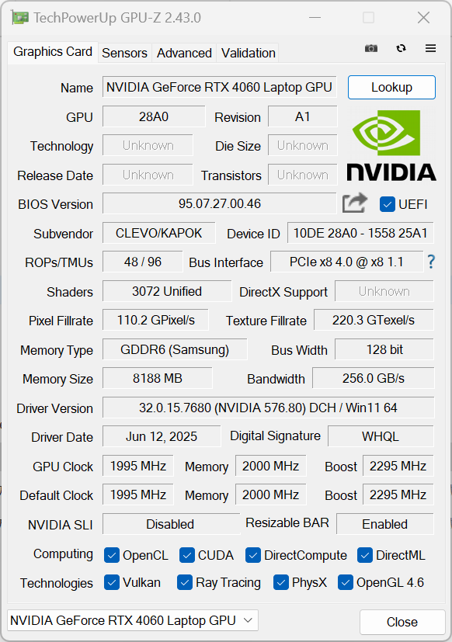

1.2 软件环境配置
- 操作系统：
- Windows 10/11 (64位)
- Ubuntu 20.04 LTS+
- 依赖库安装：
OpenCL驱动
sudo apt install ocl-icd-opencl-dev

ClBlast库 (v1.6.0+)
git clone https://github.com/CNugteren/CLBlast
mkdir build && cd build
cmake .. -DNETLIB=OFF -DTUNERS=ON
make -j8 && sudo make install

- 环境验证
clinfo # 查看GPU设备信息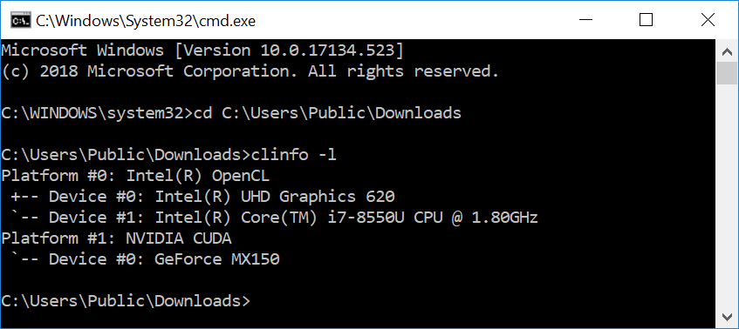
（clinfo图片示例）

1.3 库文件部署
1. 克隆本项目Github仓库
2. 进入build/Debug，点击运行test_xgemm.exe示例

2. 系统架构概述

2.1 计算框架设计
- 三级存储优化：
- 全局内存 → 2. 局部共享内存 → 3. SIMD寄存器

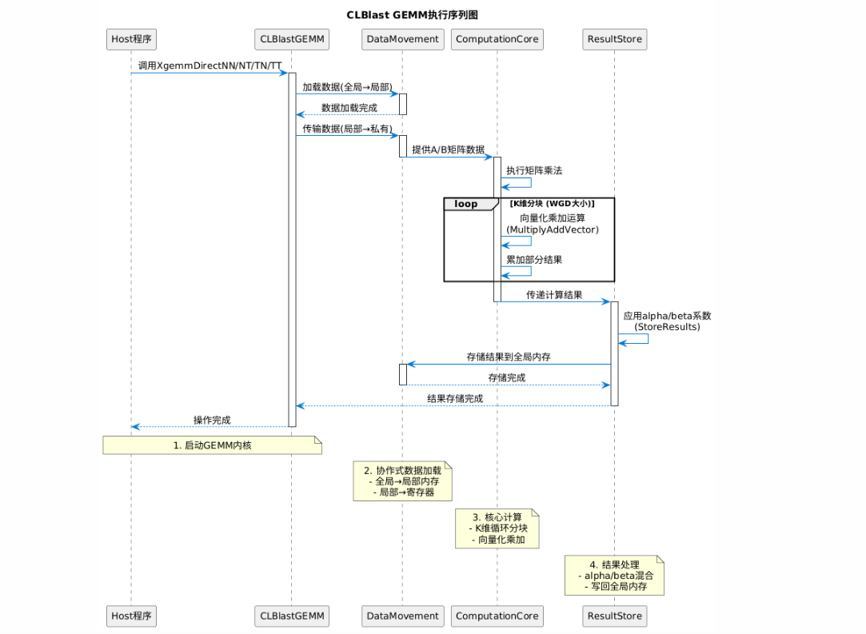
- 核心优化技术：
- 向量化加载
- 数据预取
- 自动分块
2.2 计算结构分析
乘法内核包括宏定义参数、三种内存数组以及相应的内存移动函数、对应向量和标量的两种乘法累加的运算逻辑和最后存储函数。
当进行矩阵乘法计算的时候，系统先判断运算的类型，按照是否有转置需求分为四类。分别进行相应的转置计算后，进入XgemmDirect函数中，在这个函数中执行内存转移、向量划分、累加计算等乘法计算核心运算逻辑。
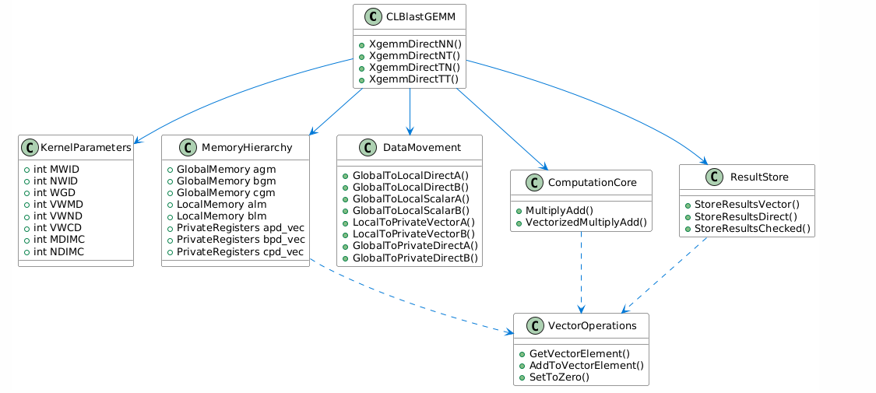

3. 用户使用指导

3.1 进行正确性测试
在Debug目录下打开PowerShell，输入./clblast_test_xgemm.exe --verbose，该指令会详细输出正确性测试的结果，用户可以选择是否将其输出到文件中。
运行截图：
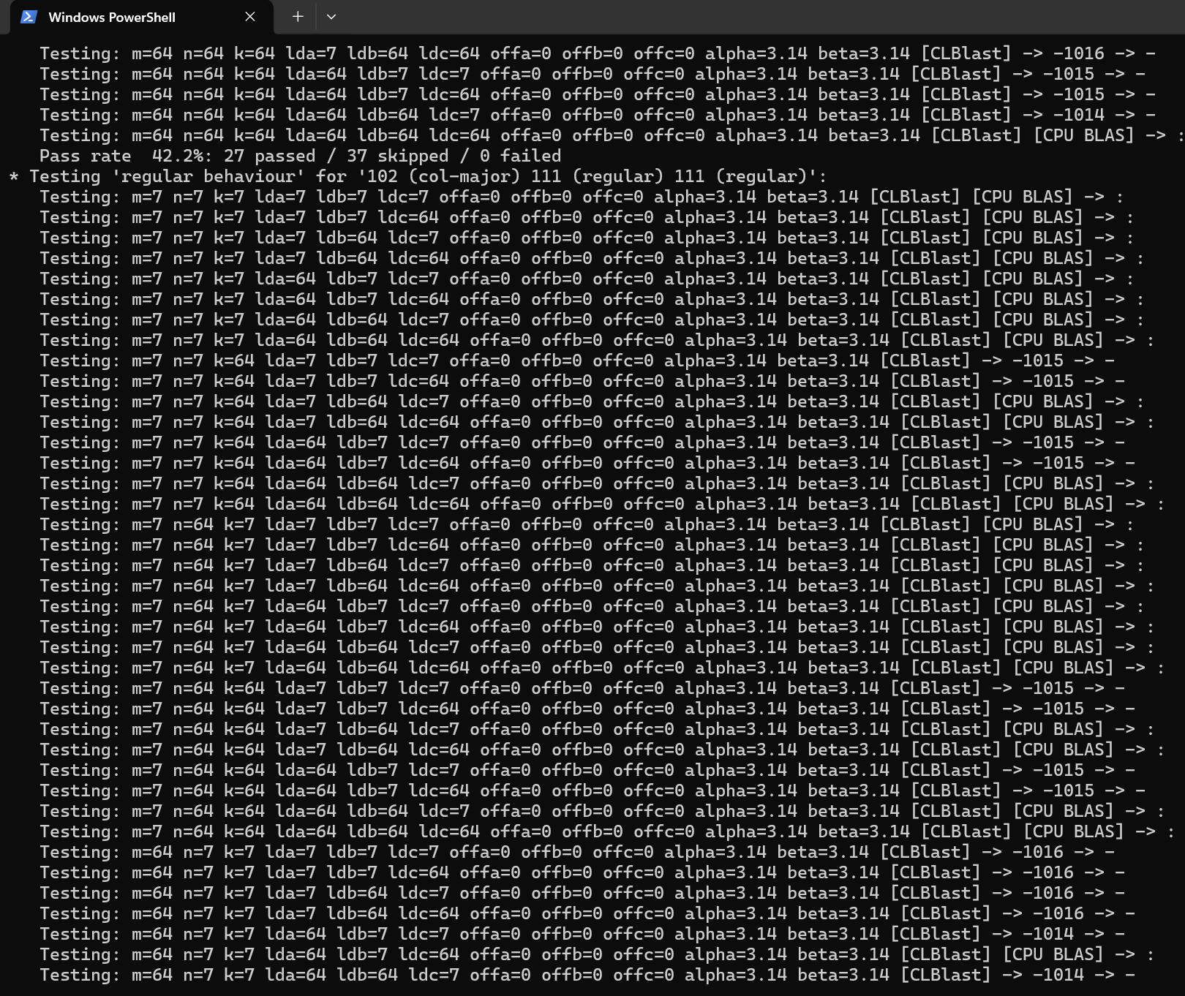

简略版输出结果截图：
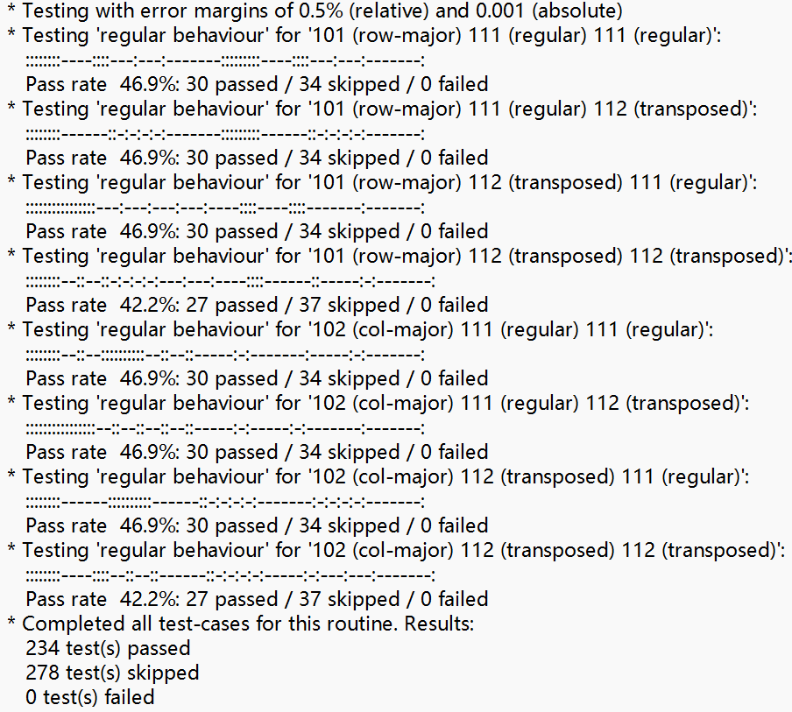

3.2 参数调优指南

在Debug目录下打开PowerShell，输入./clblast_tuner_xgemm.exe，该指令会详细输出参数调优的结果，结果以及测试过程会自动保存到当前目录的json文件中。
运行截图：
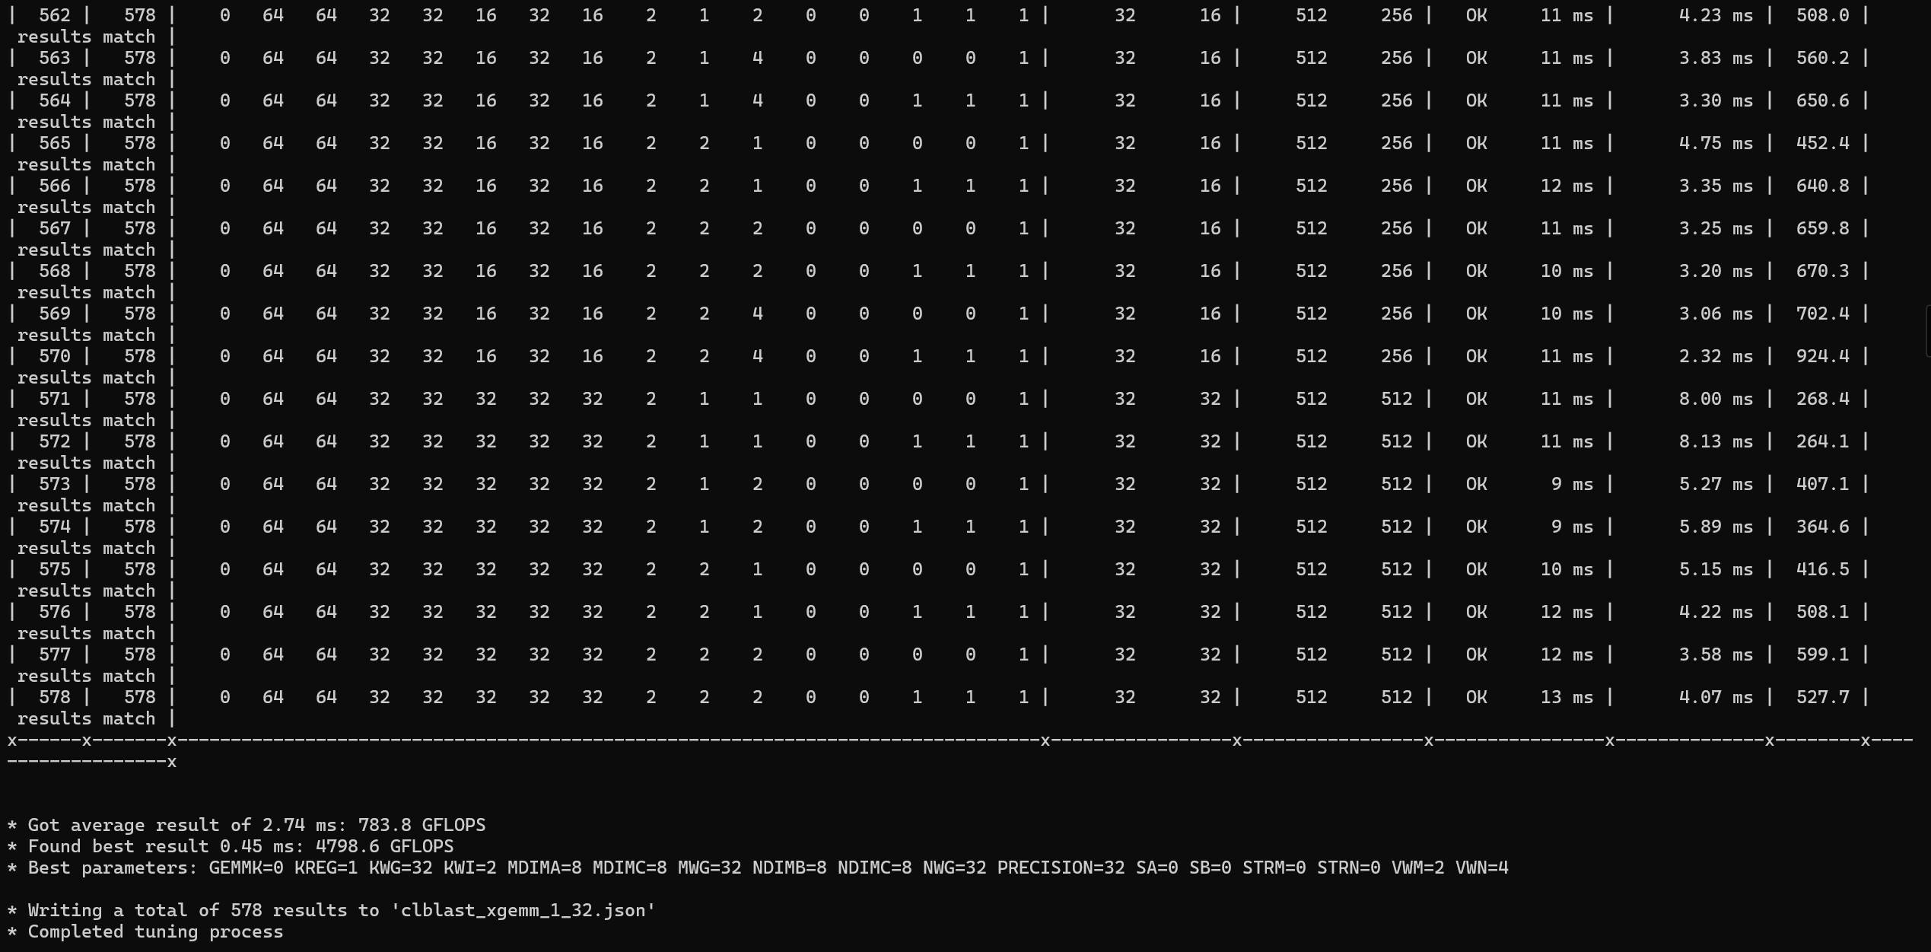

参数调优文件截图：
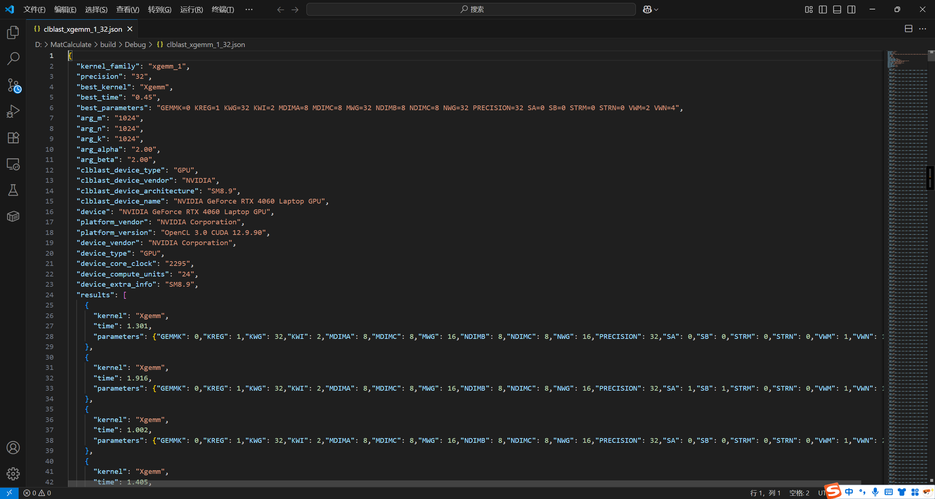
3.3 性能测试流程
1. 基准测试：

在Debug目录下打开PowerShell，输入./clblast_client_xgemm.exe -m 2048 -n 2048 -k 2048 -runs 50 -tuner_files clblast_xgemm_2_32 > GEMM_Client_Tuner2_2048Square.txt 2>&1，该指令会详细输出性能测试的结果以及其余两个对比库的情况，结果自动保存到当前目录的TXT文件中。
性能输出截图：

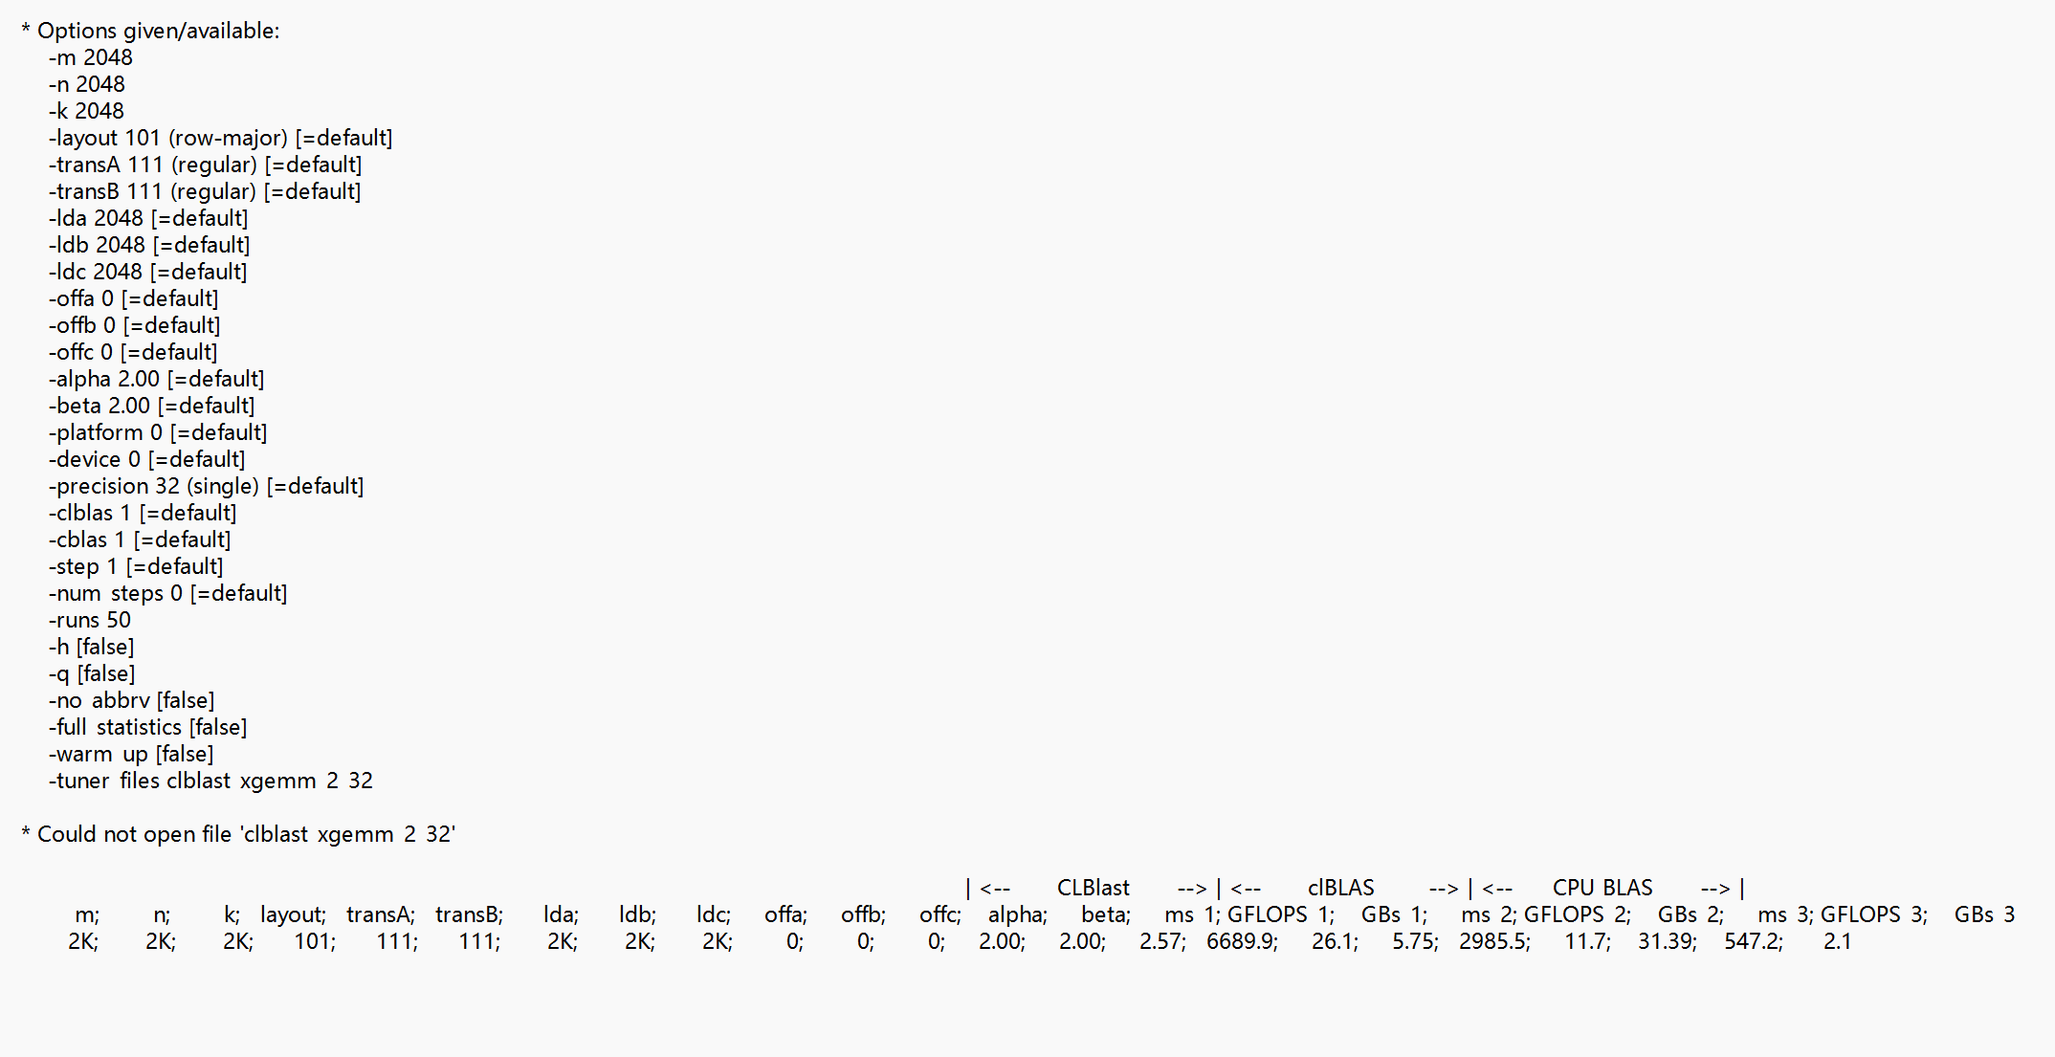

结果解读：
Ms：执行时间 (ms) （越低越好）
GFLOPS：计算吞吐量 (越高越好)
GBS：显存带宽 （越高越好）

参数解读：
-m、-n、-k：相乘的两个矩阵（M*K、K*N）的规模
-runs ：运行多少次，适当多次运算会输出更稳定的结果
-precision：计算的精度：
32：单精度浮点
64：双精度浮点
3232：单精度复数
6464：双精度复数
-tuner_files：使用到的参数文件

4. 附录

4.1 性能建议
数据对齐：矩阵维度保持64的倍数
内存复用：避免频繁分配/释放设备内存
大矩阵计算优先：大矩阵计算更能凸显出本运算库的性能优势

4.2 参考指标 (RTX 4060 Laptop)

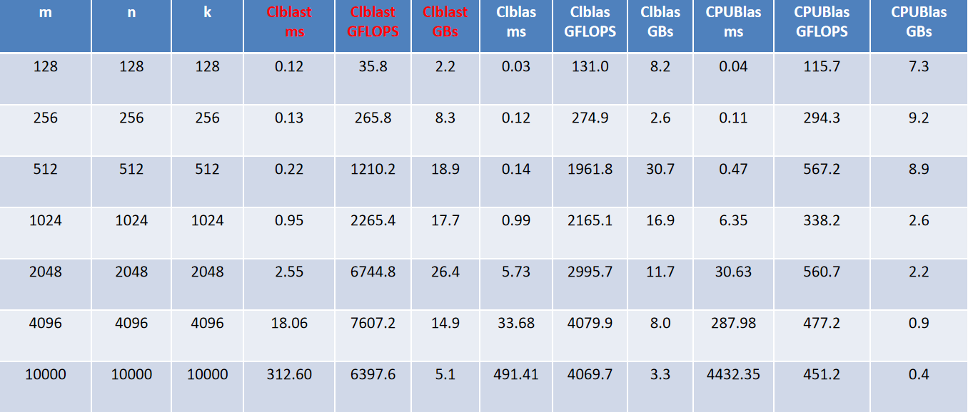

在矩阵规模较小时我们的方法略弱于Clblas甚至CPUBlas，但是随着矩阵规模的增长，我们的性能逐渐超越其余两个库，甚至在较大时性能远超其余两个库。

4.3应用场景

深度学习/神经网络

全连接层：
小模型：128×128 到 512×512
大模型：1024×1024 到 4096×4096 (如BERT/Transformer)
卷积层（通过im2col转换）：
输入特征图：m = 批量大小 × 输出高 × 输出宽 (e.g. 256×14×14 = 50176)
卷积核：n = 输出通道数 (e.g. 512)
k = 输入通道数 × 核宽 × 核高 (e.g. 256×3×3 = 2304)
推荐系统：
嵌入层：10000×256 到 100000×1024

2. 科学计算
流体动力学 (CFD)：
中小规模：512×512 到 2048×2048
大规模：4096×4096 到 16384×16384 (HPC集群)
量子化学：
哈密顿矩阵：1000×1000 到 50000×50000
有限元分析 (FEA)：
刚度矩阵：5000×5000 到 100000×100000 (通常稀疏)

3. 图像处理/计算机视觉

小矩阵操作：
滤波器核：3×3, 5×5, 7×7
特征变换：32×32 到 256×256
全景拼接/SfM：
相机矩阵：1000×1000 到 5000×5000
三维重建：
点云配准：1000×1000

金融工程

投资组合优化：

资产协方差矩阵：500×500 到 2000×2000
风险评估：
蒙特卡洛模拟：1000×1000

